石家庄市第四十四中学作课活动（教案、记录）专用

**课题：种子萌发的条件**

**授课教师基本信息**

|  |  |  |  |
| --- | --- | --- | --- |
| 授课教师 | 陈彤 | 上课时间 | 2020/9/8第八节 |
| 上课地点 | 1902班 | 作课类型 |  |
| 教材版本 | 八年级、生物学科、冀少版 | 作课课型 | 新授课 |

**听课教师基本信息**

|  |  |  |  |
| --- | --- | --- | --- |
| 听课教师 | 张立先、王玉红 | 所学专业 | 生物 |
| 工作单位 | 石家庄市第四十四中学 | 职务 | 教师 |

**一、教学目标：**

知识目标：阐明种子萌发的外界条件、内在条件；

理解种子发芽率的计算方法

能力目标：学会运用设计对照实验的方法探究种子萌发的环境条件，提高实验设计能力

尝试用抽样检测的方法测定种子的发芽率，学会计算种子的发芽率

体验科学探究的过程，培养探究能力

情感、态度与价值感：通过参与种植、管理植物的活动，体验科学探究的艰辛与快乐，培养持之以恒的科学态度，增强爱护植物的情感。

1. **教学重点：**阐明种子萌发的外界条件和内在条件；运用设计对照实验的方法完成对“种子萌发的外界条件”的探究

**难点**：在用实验法完成种子萌发的外界条件的探究中，设置对照实验的训练和实验现象的分析。

**四、教学过程：**

|  |  |  |  |  |  |
| --- | --- | --- | --- | --- | --- |
| **教学环节** | **教师活动** | **学生活动** | **设计说明** | **时间**  **分配** | **听课人**  **记录** |
| 导入  新课 | 通过千年古莲子的故事引出种子的萌发需要条件 | 学生体会种子的萌发需要条件 | 感受千年古莲子的奥秘 | 2mins |  |
| 讲授  新课 | 接下来我们首先来探究种子萌发所需要的外界条件。  【提出问题】同学们知道探究实验的基本步骤吗？在实验设计时应该遵循哪些原则呢？讲解探究实验的基本步骤以及实验设计的原则。 | 回顾探究实验的基本步骤以及实验设计的原则。 | 为探究种子萌发的外界条件的实验设计做铺垫 | 3mins |  |
| 引导学生按照探究实验的步骤探究种子萌发需要哪些外界条件？  首先提出问题：种子萌发需要哪些外界条件？  接下来做出假设：学生分组讨论种子萌发必要的外界条件。观察有无土壤和有无阳光下种子萌发的结果图片。明白土壤、阳光和肥料不是种子萌发所必需的外界条件。 | 学生观察实验结果，理解土壤、阳光和水分不是种子萌发所必需的外界条件以及实验遵循的原则。 | 通过观察实验结果，让学生充分理解种子萌发所必须的外界条件 | 5mins |  |
| 接下来请同学们分组设计实验来证明水分、氧气、温度对种子萌发的影响。提醒学生在设计实验时一定要遵循实验设计的基本原则。展示实验的汇报形式。讨论两分钟请学生代表回答  展示设计实验的参考方案。得出实验结论：适量的水分、充足的氧气和适宜的温度是种子萌发所必需的外界条件。  引导学生理解种子萌发需要适量的水分、充足的氧气和适宜的温度的原因。  农民选择在一定的季节、潮湿、疏松的土壤中进行播种。那贮存种子的条件是什么呢？引导学生分析说明播种前松土，浇水，盖地膜的原因。 | 学生分组讨论，按照探究实验的步骤设计实验，理解种子萌发所必需的外界条件。  学生思考贮存和播种的条件及原因 | 学生分组讨论，提升合作探究的能力  引导学生辩证思考贮存种子的条件以及农业应用的原因。 | 20mins |  |
| 【提出问题】在种子萌发的外界条件均能满足的情况下还不能萌发，这是为什么呢？ |  | 通过问题引出种子萌发还需要具备的内在条件 | 1min |  |
| 被虫咬坏的种子还能萌发吗？对比巴西橡胶和千年古莲子的寿命，以及种子还会有休眠期讲解种子萌发需要的内在条件。 | 思考问题 | 通过举例加深理解 | 3mins |  |
| 我们知道了种子的萌发还需要具备内在条件，在农业上为了保证苗全苗壮还需要测定种子的萌发率，那该如何进行测量呢？只测几粒可以吗？或者需要进行全部测量吗 | 理解种子发芽率的计算方法 | 通过多种情况分析测定发芽率的方法 | 3mins |  |
| 小结 | 总结本节课内容 | 巩固记忆 | 巩固本节课内容 | 3mins |  |
| 板书 | 1. 种子萌发的外在条件 2. 种子萌发的内在条件 3. 种子发芽率的计算 |  |  |  |  |
| 反思  评价 | 通过探究种子萌发的条件感受探究实验的过程 |  |  |  |  |
| 布置  作业 | 同步练第二节对应练习题 | 做同步练 | 巩固练习 |  |  |

**四、板书设计**

**种子萌发的条件**

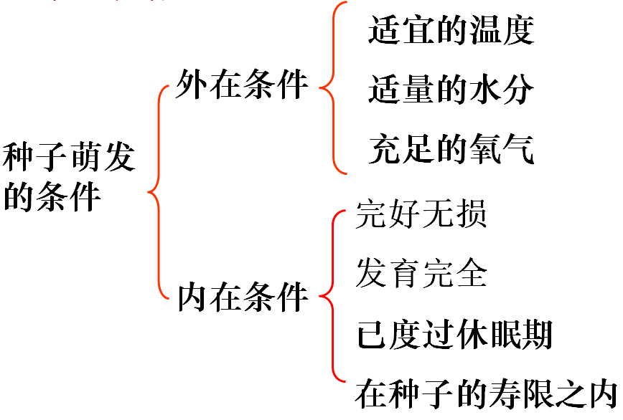

**一、**

**二、发芽率=萌发种子数/全部被测种子数×100%**

**五、课后反思**